Ressource pour la mise en place de problèmes de recherche dans la classe
Gilles ALDON, INRP, EducTice (gilles.aldon@inrp.fr)
Viviane Durand-Guerrier, IUFM de Lyon, LEPS

Résumé
Cette proposition de communication est en lien direct avec le pôle numéro deux du thème six puisqu’elle se propose de présenter une ressource numérique dont le but est d’aider les enseignants à mettre en œuvre des problèmes de recherche dans la classe de mathématiques ; nous présenterons les hypothèses qui ont présidé à sa conception, le modèle utilisé en lien avec les cadres théoriques et nous nous attarderons sur les résultats d’une étude portant sur son rôle et son impact auprès de professeurs de mathématiques.

Introduction
L'introduction des problèmes de recherche dans le cours de mathématique, bien que longuement étudiée et institutionnellement encouragée n'est que faiblement réalisée dans la pratique des classes des collèges et des lycées en France. Dans ce contexte, une équipe mixte INRP-IREM-IUFM et Université Lyon1 a construit une ressource dont le but est de donner aux enseignants des outils pour faciliter l'intégration de tels problèmes dans leur enseignement.
La conception de cette ressource repose sur les hypothèses suivantes :
- d'une part sur l'intérêt pour l'apprentissage des problèmes de recherche : depuis plus de vingt ans, l'IREM de Lyon développe des travaux autour de la diffusion des « problèmes ouverts » [Error: Reference source not found, Error: Reference source not found] qui montrent à la fois l'intérêt des enseignants pour ces pratiques de classe et la difficulté de mise en œuvre [Error: Reference source not found] ;
- et d'autre part sur les freins à la diffusion dans les classes que nous pensons largement dus aux points suivants :
  - la part importante de la dimension expérimentale dans le travail de recherche rentre en conflit avec la représentation contemporaine dominante parmi les enseignants, et au-delà dans la société, de ce que sont les mathématiques ;
  - l'accent mis principalement dans l'approche des problèmes de recherche sur le développement de compétences transversales liées au raisonnement, en laissant au second plan les apprentissages sur les notions mathématiques en jeu, est en opposition avec les contraintes institutionnelles qui pèsent sur les professeurs, en particulier en ce qui concerne l'avancement dans le programme ;
  - les difficultés pour le professeur de repérer ce qui relève des mathématiques dans l'activité des élèves, et par suite de choisir ce que l'on peut institutionnaliser à l'issue du travail en lien avec les programmes de la classe ;
  - les difficultés rencontrées par les professeurs pour évaluer ce type de travail, compte tenu de ce que les modes d'évaluation habituels ne sont pas appropriés.
Dans cette communication, nous présenterons le modèle de la ressource ainsi que les résultats d'une étude portant sur son impact et son rôle dans la mise en place de problèmes de recherche en classe.
1. La ressource
1.1 Les choix théoriques
La construction de cette ressource a été pensée pour qu’elle soit un élément du milieu des enseignants dans une situation d’élaboration de situations de classe reposant sur des problèmes de recherche. La théorie des situations [Error: Reference source not found] est donc le cadre théorique majeur de ce travail, et plus précisément, la notion de milieu telle qu’elle a été proposée par [Brousseau, 2004] et reprise et étendue par [Error: Reference source not found, Error: Reference source not found, 2004] ; la ressource est un élément du milieu matériel des enseignants et l’étude tendra à montrer comment cette ressource peut faciliter les tâches que le professeur a à faire pour organiser le milieu matériel des élèves, mais aussi pour reconnaître les conceptions qui émergent d’une situation et les connaissances des élèves pour faciliter la phase de validation et l’institutionnalisation.
L’étude décrite est alors une méta-situation pensée en termes de situation. L’ergonomie cognitive fournit alors des outils pour croiser les approches en étudiant les tâches effectives des enseignants dans une posture professionnelle de préparation et d’animation d’une séquence mettant en jeu des problèmes de recherche dans la classe.
Par ailleurs, la ressource est une ressource numérique, et nous emprunterons à l’ergonomie les notions d’utilité, d’utilisabilité et d’acceptabilité [Error: Reference source not found] pour évaluer d’une part, dans une démarche d’évaluation par inspection le modèle général de la ressource et pour questionner d’autre part par une évaluation empirique ces concepts dans une situation d’activité professionnelle.
Les questions que nous avons mises à l'étude et les modalités de recherche qui en découlent se déclinent en trois axes :

- [Premier axe] : retravailler un certain nombre de problèmes de recherche classiques en les étudiant du point de vue des notions mathématiques susceptibles d'être mobilisées ou construites au cours de leur résolution, par une analyse a priori en référence en particulier à [Error: Reference source not found] et par une nouvelle étude de certains corpus recueillis en classe lorsque ceux-ci sont disponibles ; une attention particulière sera portée aux éléments qui caractérisent une démarche expérimentale [Error: Reference source not found].
- [Deuxième axe]: choisir quelques notions clés des programmes de collège et/ou des deux transitions institutionnelles école élémentaire/collège et collège/lycée et élaborer une batterie de problèmes de recherche permettant de travailler sur les allers et retours entre la partie expérimentale de la recherche et la construction structurée de notions mathématiques, puis mettre ces problèmes à l'épreuve dans des classes de collège, de cycle 3 de l'école élémentaire ou de lycée.
- [Troisième axe] : développer des outils permettant d'analyser finement l'activité des élèves dans la perspective de repérer avec précision comment se tisse une toile mathématique autour des objets mathématiques susceptibles d'être mobilisés dans un problème donné, en d'autres termes :
  - Les objets mathématiques qui sont effectivement travaillés ;
  - Les modes de raisonnement développés sur ces objets ;
  - Les propriétés et relations travaillées et/ou élaborés au cours du problème ;
  - Les catégories langagières et logico-mathématiques mobilisées et leur contribution à l'avancement de la recherche.
1.2 Présentation de la ressource
1.2.1 Structure de la ressource
Cette ressource numérique est conçue pour être étudiée suivant des parcours variés. Dès l'entrée, il est possible de parcourir des textes théoriques concernant la dimension expérimentale en mathématique [Error: Reference source not found, Error: Reference source not found] et des présentations faites dans des colloques et conférences [Error: Reference source not found]. Il est également possible de comprendre l'esprit de la ressource en parcourant une présentation générale et le curriculum vitae (au sens donné par ([Error: Reference source not found] dans l'expérience SFoDEM) de la ressource. Enfin les situations sont présentées en suivant une structure commune :
- Situation mathématique
- Objets mathématiques potentiellement travaillés
- Situations d'apprentissage
- Références
- Synthèse
- Situations connexes
1.2.2 Des situations mathématiques aux situations de classe
Cette présentation s'appuie sur les travaux de la théorie des situations didactiques [Brousseau 2004] ; ainsi, les auteurs de la ressource ont privilégié l'entrée par la situation mathématique en direction des situations de classe : la présentation s'ouvre sur une analyse mathématique du problème et se referme par un prolongement de la situation du côté de la recherche actuelle en mathématiques. À partir de cette situation mathématique s'organisent des situations de classes (énoncés, scénarios et compte rendus d'expérimentation) complétées par des références et une fiche de synthèse de la situation.
1.2.3 Les situations mathématiques de la ressource
Elles sont actuellement au nombre de sept :
- Les fractions égyptiennes. Décomposer l'unité en somme de fractions de numérateurs un.
- Les nombres trapézoïdaux. Étude de sommes d'entiers consécutifs.
- La rivière. Étude du plus court chemin d'un point à un autre passant par une courbe donnée.
- Une intersection inaccessible. Sachant que le point d'intersection de deux droites est inaccessible, trouver une droite passant par ce point.
- Le nombre de zéros de n!. Étude des chiffres de n! dans un système de numération donné.
- Le plus grand produit. Étude du produit de nombres entiers à somme fixée.
- Les urnes de Polya. Étude de la dynamique de la composition d'une urne dans une expérience répétée.

2. Étude de cas
Dans cette partie, nous étudierons l'utilité, l'utilisabilité et l'acceptabilité de la ressource en nous appuyant sur une ingénierie didactique ayant permis de suivre l'usage de la ressource depuis sa prise en main jusqu'à la mise en place effective dans la classe d'un problème de recherche. La méthodologie utilisée dans cette recherche s'est appuyée
- sur une observation de la prise en main de la ressource que nous ne développerons pas dans cette communication ;
- sur une observation de classe en deux temps : observation du professeur dans la gestion de la classe et observation des effets de cette gestion sur un groupe d'élèves ;
- sur un entretien avec le professeur.

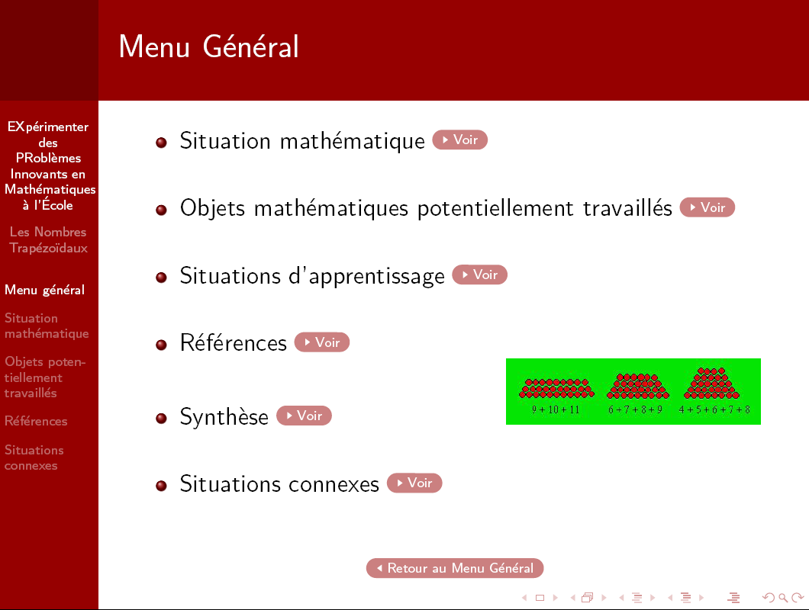
2.1 Du point de vue du professeur
La situation qui avait été choisie par le professeur était « les nombres trapézoïdaux », nous reprenons ci-dessous l'énoncé tel qu'il a été donné en classe aux élèves :
Quels sont les entiers qui sont la somme d'au moins deux entiers naturels consécutifs ?
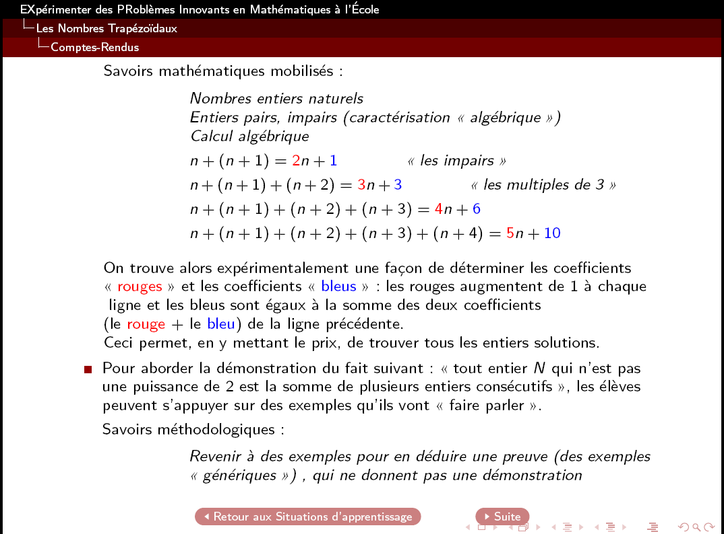
Dans cette partie de la ressource, le professeur avait à sa disposition l’ensemble de l’étude réalisée, tant d’un point de vue mathématique (analyse du problème, démonstration, prolongement) que d’un point de vue didactique : quels objets mathématiques peuvent être mobilisés, quels scénarios, quels énoncés peuvent être proposés suivant les classes, quelles analyses peuvent être faites reposant sur des observations de classes ?

En interrogeant les deux cadres théoriques, l'entretien avec le professeur a permis d'une part de mettre en évidence l'utilité et l'acceptabilité de la ressource dans la préparation de la situation de classe et d'autre part de comprendre la place de la ressource dans le milieu du professeur ; sans que la question n'ait été posée, le professeur évoque son utilisation dans la préparation de la séance de classe :
« on a exprimé de façon générale la façon d'écrire un nombre comme somme d'entiers consécutifs, la démonstration que vous avez faite sur votre, euh, votre CD, et puis on a vu... »,
évocation reprise un peu plus loin, la ressource étant vue comme un outil d'aide au travail de préparation, donc faisant partie du milieu objectif de l'enseignant.
Plus spécifiquement, à la question « quand tu préparais ce problème, tu as utilisé la ressource », la réponse montre bien la position de la ressource comme un élément essentiel de la préparation :
« Oui, oui... J'ai utilisé j'ai regardé tout ce que vous aviez proposé autour du problème sur la ressource, ah oui... je pense que sans la ressource je n'aurais pas fait ce problème, parce que ça m'aurait demandé trop de temps pour faire moi-même tout ce que vous avez déjà fait,... je l'aurais pas fait ! Donc, oui, oui... »
Et, un peu plus loin :
« Oui, je m'en suis servi de ça, les cinq minutes individuelles, et puis après la recherche collective, les productions d'élèves... J'ai lu, déjà pour imaginer ce qu'ils auraient pu produire, j'ai surtout lu ce que vous aviez mis en ligne, au collège, au lycée, ça aide bien à se préparer... Moi, je ne me suis pas préparée avec autre chose que la ressource ; j'ai passé un petit moment à regarder ce qui avait été fait, parce que c'est quand même riche ; »
Et :
« oui, oui, oui, alors, j'ai beaucoup été voir pour me préparer à ce qu'ils allaient faire... J'ai bien regardé aussi ce que vous aviez écrit, ce que ça pouvait apporter pour le cours de maths, le raisonnement les pairs, les impairs,... Au départ, c'est comme ça qu'on a choisi le problème, d'ailleurs, on avait regardé ce que ça faisait travailler et puis on s'est dit ça ça nous intéresse et donc on l'avait choisi avec ces objectifs »
Il est intéressant de noter que les éléments de gestion de classe comme les analyses du problème et les objets mathématiques potentiellement travaillés ont été extraits des différentes rubriques proposées dans la ressource. Ces indices montrent bien la familiarité du professeur avec la ressource et permettent d'affirmer, nous semble-t-il que dans cette expérimentation, la ressource a bien été intégrée au milieu objectif de ce professeur.
En terme d'acceptabilité, nous pouvons considérer que, dans le cadre de cette expérimentation et pour ce professeur, la ressource est acceptable. En effet, les indices sont nombreux permettant cette conclusion :
« Moi, je pense que je referai plus tôt dans l'année, pour lancer quelque chose dans la classe et créer justement cette dynamique qui fait que les élèves vont s'impliquer, comme là, comme je te disais, il y avait un élève qui était au tableau, moi j'étais au fond, et puis les autres qui lui posaient des questions, donc... il me semble que ça peut être un très bon moyen pour eux de s'impliquer dans le cours de maths, de s'investir, de s'engager aussi... voilà... pour moi extrêmement positif ; visiblement ils ont pris beaucoup de plaisir et moi, c'est quelque chose que je trouve important, réinsérer du plaisir dans les maths, c'est quelque chose qui m'interpelle (rires) parce que je trouve que c'est tellement une matière qui peut être faite sans plaisir »
La notion de plaisir, pour les élèves, mais aussi pour le professeur, associée au sentiment de liberté est employée sept fois dans l'entretien notamment :
« Ah oui, autre chose sur laquelle je voulais insister, il y a la notion de plaisir, pour eux les élèves et je dirai aussi pour le prof, parce que comme je te le disais, je voudrais en faire plus, un en début d'année, un... voilà, trois par an, ça me semble quelque chose de bien puis dans les autres classes aussi mais également aussi la liberté de faire des maths »
La qualité du travail des élèves et la vision des mathématiques sont reprises à plusieurs moments de l'entretien :
« oui, oui, trouver la décomposition... Donc, c'était très bien, je trouve... Après ce groupe qui a beaucoup parlé des moyennes »

« Mais, tu vois « enfin des vrais maths », ça ne m'étonne pas de cet élève... »

« Mais moi, j'ai trouvé intéressant le bilan, parce que comment dire, ils se sont beaucoup écoutés, quand même... La partie où l'élève a exposé la méthode algorithmique, c'était intéressant, parce que, moi, à ce moment j'ai été me mettre au fond de la classe, puis, je les ai laissé se débrouiller... Oui, oui, il y a eu pas mal de choses intéressantes, du point de vue du débat,... »

« c'est très satisfaisant aussi pour le prof, très surprenant, moi, je ne m'attendais pas à voir ça, à avoir une telle qualité, que des élèves soient à deux doigts de la démonstration [...] Donc ça, aussi pour moi, très positif parce que ils ont pu faire des choses excellentes en maths que je ne soupçonnais pas, c'est quand même génial, enfin de se dire..., d'être étonnée, de se dire : et oui, ils sont capables de ça ! Et ça c'est pas tous les jours qu'on s'en rend compte »

On peut noter également que des surprises liées aux connaissances des élèves sont apparues ; plus précisément, comme c'est repris un peu plus tard, la surprise de voir ses propres élèves confrontés aux difficultés annoncées par la ressource, par exemple à propos de la non reconnaissance par les élèves des puissances de deux :
« Et c'est vrai que c'est quand même... oui, ça mérite d'être relevé, parce qu'on s'attendrait pas à ça de la part d'élèves de première S... »
que nous mettons en relation avec :
« J'ai bien regardé aussi ce que vous aviez écrit, ce que ça pouvait apporter pour le cours de maths, le raisonnement les pairs, les impairs »

La dimension d'utilité de la ressource est également favorablement évaluée par une adéquation entre l'objectif défini, la tâche prescrite dans la mesure où l'enseignant s'était engagé à préparer une séance de recherche de problème en classe, et la réalisation effective (la tâche effective), dans l'étude de l'activité de l'enseignant telle qu'il la décrit notamment dans cet extrait survenant après la lecture de l'avis d'un élève :
« Il y a tout ce qu'on veut ! C'est tout ce qu'on demande... A la fin des une heure et quart, je leur ai demandé d'écrire ce qu'ils en avaient pensé, je leur ai dit aussi que c'était dans le cadre d'une recherche... Voilà, et ils ont écrit ça »
L'entretien confirme la position de la ressource dans le milieu objectif du professeur et donne un théorème d'existence de l'acceptabilité et de l'utilité de cette ressource pour un enseignant dans une position de préparation et de réalisation d'une séquence de cours intégrant un problème de recherche.
2.2 Du point de vue de l'interaction du professeur avec ses élèves
Les deux demi-classes observées ont fonctionné dans des conditions analogues, avec une même présentation du problème.
Le professeur avait organisé les groupes avant la séance et écrit au tableau les noms des élèves. La salle était disposée de telle sorte que les groupes pouvaient travailler et s'ils le souhaitaient utiliser des ordinateurs. Il est à noter le respect strict du professeur des « règles » du problème ouvert ; présentation, demande d'éclaircissements des termes de l'énoncé, phase de travail individuel, travail de groupes et non intervention dans les recherches, rappel du temps et des consignes, notamment en fin de séance pour la réalisation d'une affiche.
Lors de l'observation d'un groupe d'élève, une attention toute particulière a été portée sur les interventions du professeur dans le travail du groupe et sur les conséquences au niveau de ce travail.
En particulier, dans une phase de recherche, et encouragés par le professeur, les élèves rediscutent la pertinence de leur conjecture ; « Je suis sûre qu'il y en a ; il y a toujours des nombres qui se cachent ! » ; les éléments du milieu objectif ont permis des expériences qui sont encore insuffisantes pour faire partie du milieu de référence. On voit bien ici la nécessité soit d'une preuve, soit d'une institutionnalisation. En reprenant leur démarche, les élèves essayent de résumer les résultats sur lesquels ils peuvent s’appuyer :

« ouais : avec deux entiers consécutifs, ça fait toujours un nombre impair »;

cette phase s'achève par le commencement de la rédaction du compte rendu que devaient remplir et ce constat : « En fait, on n'a rien démontré » est vite dépassé par la mise à plat des objets du nouveau milieu matériel :
« On peut dire que c'est égal [...] aux entiers naturels qui sont somme de deux entiers naturels consécutifs »;
« Tu vas jusqu'à ou [...] Tu vas jusqu'à dix »
Les élèves sont arrivés dans cette séance de classe sur un point d'attraction de la dynamique et cette dynamique ne pourra reprendre que dans une nouvelle dévolution du milieu de référence, dans la phase de bilan de ce travail qui montre bien l’articulation entre une phase de validation (une solution est décrétée juste par l’élève par interaction avec le milieu) et une phase d’évaluation pendant laquelle une solution est décrétée juste par le professeur.

« On voit donc ici comment la phase de conclusion apparaît comme une charnière entre les deux processus de dévolution et d’institutionnalisation, et en réalise l’unité, dans un processus d’institution au sens de Sensevy, Mercier et Schubauer-Leoni » [Margolinas, 2004]

Conclusion
Nous avons, dans cette étude et en nous appuyant sur les concepts et les méthodes de la théorie des situations, construit une situation dans laquelle les phases d'action tendaient à faire construire par les enseignants les connaissances nécessaires et les gestes professionnels permettant la mise en place dans la classe de problèmes de recherche. Pour ce faire, nous avons introduit dans le milieu matériel des enseignants un outil conçu et réalisé sous les hypothèses constructivistes de construction des connaissances, pour aider les enseignants à s'approprier les savoirs professionnels nécessaires pour introduire dans la classe les problèmes de recherche en réutilisant le travail de [Peix et Tisseron, 1998] :

« Pour repenser la formation, c'est à dire le dispositif de formation, nous utilisons la théorie des situations comme cadre de pensée pour faire en sorte que les savoirs (professionnels) visés émergent des situations de formation avec une construction par les stagiaires eux-mêmes, c'est à dire avec le minimum de « monstration » par le formateur »

L'ingénierie décrite et les résultats des observations et entretien donnent des réponses à la question posée dans cette étude de la place de la ressource dans les milieux du professeur, comme nous l'avons montré dans l'analyse des trois phases de l'expérimentation. Les éléments essentiels en regard des cadres théoriques mobilisés que nous retiendrons sont les suivants :

En ce qui concerne la théorie des situations et le concept de milieu, la ressource placée dans le milieu matériel des enseignants dans une phase d'action peut être mobilisée dans un milieu objectif et être un élément important de la construction et de la mise en place d'une situation de recherche dans la classe. Elle permet par ailleurs de projeter un enseignant dans une vision des milieux objectifs des élèves et de jouer un rôle dans la compréhension des actions des élèves dans une situation de recherche de problèmes.

En ce qui concerne le cadre de l'ergonomie cognitive, l'expérimentation a montré que dans une situation professionnelle de préparation de cours et d'enseignement, la ressource est :
- utilisable, et les observations ont permis de mettre en évidence quelques difficultés de navigation qui ont été corrigées dans la version actuelle de la ressource,
- utile, comme l'a bien montré d'une part l'observation en classe et l'adéquation entre l'objectif défini et la réalisation effective, de la tâche prescrite à la tâche effective et d'autre part l'entretien qui a fait ressortir l'activité de la professeure dans la conduite de la classe,
- acceptable, en ce sens que la ressource, intégrée dans le milieu objectif de l'enseignant a facilité la mise en place effective de la séquence de classe.

Bibliographie
Aldon, G., (2008). Analyse du rôle d’une ressource dans la mise en place de problèmes de recherche dans la classe de mathématiques, Master2 HPDS, Université Lyon 1
Aldon, G. (2007). La place des tice dans une démarche expérimentale en mathématiques. In Académie de Clermont, en ligne, http://www3.ac-clermont.fr/pedago/maths/pages/UE2007/texte/Texte_11.doc.
Arsac, G., Germain, G. et Mante, M. (1991). Problème ouvert et situation-problème. IREM de Lyon.
Arsac, G. et Mante, M. (2007). Les pratiques du problème ouvert. Scéren CRDP de Lyon.
Brousseau, G. (1986a). Fondements et méthodes de la didactique des mathématiques. Recherches en Didactique des mathématiques, 7/2.
Brousseau, G. (2004). Théorie des situations didactiques. La pensée sauvage éditions.
Dias, T. et Durand-Guerrier, V. (2005). Expérimenter pour apprendre en mathématiques. Repères IREM, N°60:p. 61–78.
Kuntz, G. (2007). Démarche expérimentale et apprentissages mathématiques. INRP, http://www.inrp.fr/vst/Dossiers/Demarcheexperimentale/sommaire.htm
Margolinas, C. (1995). La structuration du milieu et ses apports dans l'analyse a posteriori des situations. Les débats de didactique des mathématiques, annales 1993-1994.
Margolinas, C. (1998). Le milieu et le contrat, concepts pour la construction et l'analyse de situations d'enseignement. analyse des pratiques enseignantes en didactique des mathématiques. Actes de La Rochelle juin 1998, pages 3–16.
Margolinas, C. (2004). Points de vue de l'élève et du professeur Essai de développement de la théories des situations didactiques, Habilitation à diriger des recherches, Université de Provence..
Peix, A. et Tisseron, C. (1998). Le problème ouvert comme moyen de réconcilier les futurs professeurs d'école avec les mathématiques. Petit x, 48:5–21.
Tricot, A., Plégat-Soutjis, F., Camps, J.-F., Lutz, A. A. G. et Morcillo, A. (2003). Utilité, utilisabilité, acceptabilité : interpréter les relations entre trois dimensions de l'évaluation des eiah. Archive EIAH.
Trouche, L. et Guin, D. (2008). Un assistant méthodologique pour étayer le travail documentaire des professeurs : le cédérom sfodem 2008. Repères IREM, 72.

Gilles Aldon
INRP
Gilles.aldon@inrp.fr

Cette étude a été conduite par Gilles ALDON dans le cadre de son mémoire de Master 2 [Aldon, 2008]
Gilles ALDON, INRP et IREM de Lyon, Pierre-Yves Cahuet, IREM de Lyon, Viviane Durand-Guerrier, LEPS, IUFM et IREM de Lyon, Mathias Front, IUFM de Lyon, Michel Mizony, IREM de Lyon, Didier Krieger, IREM de Lyon, Claire Tardy, IUFM de Lyon
Le cycle 3 de l’école élémentaire correspond aux trois dernières années de l’école primaire (élèves entre 8 et 11 ans) ; le collège accueille des élèves entre 11 et 15 ans et le lycée entre 15 et 18 ans.
Il s’agissait d’une classe de première scientifique.
Il s’est avéré que dans les observations les élèves n’ont pas utilisé l’ordinateur. Le professeur avait choisi de faire cette séance dans une salle informatique parce que, dans la ressource, il était précisé que ce problème pouvait être cherché en utilisant un tableur.
La conjecture des élèves était alors que seules les puissances de deux n’étaient pas des nombres trapézoïdaux ; cette élève remet en cause ce résultat.
Sensevy, G., Mercier, A., Schubauer-Leoni,M.-L., 2000, Vers un modèle de l’action didactique du professeur. A propos de la course à 20, Recherches en didactique des mathématiques, vol. 20, n°3, pp263-304 cité par Margolinas.

